挡板式方口诱捕器（II型 配橡胶塞诱芯）
使用说明书

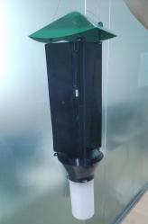该诱捕器分几部分组成： 绿色顶盖、三面挡板、 两个等长的带三卡槽的圆柱形帽，黑色漏斗，白色集虫桶。

安装及使用方法：
1、三面挡板上下 用等长2个的带3卡槽的圆柱形帽 插入固定好三面挡板的位置，诱芯孔为小正方形矩形框。
2、将绿色顶盖的三个圆孔与组装好的三个挡板的三个圆孔对齐后，用随配的螺丝钉用十字改锥工具旋转拧紧固定。
3、把黑色漏斗卡眼儿与挡板的卡脚用力往内侧 卡紧，听到咔一声，再将配套的白色圆柱集虫筒卡扣、卡槽对应后旋在最下面的漏斗上。
4、把引诱剂悬挂在诱捕器矩形框处，再用铁丝穿过绿色顶盖的小孔悬挂固定。
5、一般相对固定挂设在一个地方，重点、主要治理区每亩挂设1-3套；一般治理区每公顷挂设3-5套。监测用每公顷1套即可。或根据具体情况而定。
6、清理捕捉到的鞘翅目害虫。
持效期：
引诱剂在野外持效期达4-8周，根据当地气候情况而定。

挡板式方口诱捕器安装说明

配件: 每套配三片黑色挡板,短圆柱1个,长圆柱2个,大漏斗1个,小漏斗1个,白色圆筒1个,绿色顶盖1个,螺丝钉3个.
安装说明:
- 先把小圆柱固定三块黑色挡板中间的小槽中
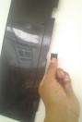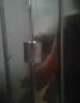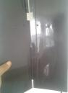
- 再用两个长圆柱固定三块黑色挡板上下两端
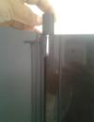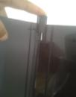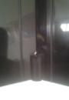
- 将大漏斗固定于挡板下方,卡紧.并将小漏斗放于大漏斗里面.
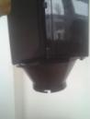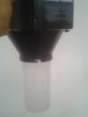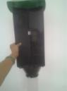
- 把白色圆筒固定于漏斗下方
- 最后将绿色顶盖用螺丝固定在挡板上方.用长铁丝悬挂. 安装完毕

